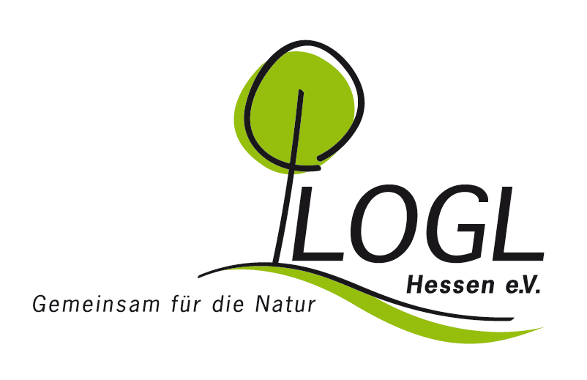

Fachwartefortbildung
am Samstag, 25. November in Elz

Absender:

Name, Vorname: ___________________________________________________________
Adresse: ___________________________________________________________
OGV / KV: ___________________________________________________________
Telefon / E-Mail: ___________________________________________________________

Anmeldungen bitte bis 15. November 17

Mittagessen zur Auswahl: (mit der Anmeldung das gewünschte Menü angeben!)
bitte ankreuzen
- Jägerschnitzel mit Pommes & Salat 11,20 €
- Wienerschnitzel mit Pommes & Salat 9,80 €
- Hähnchen mit Reis und Salat 11,80 €
- Bifteki mit Pommes und Salat 9,90 €

Menü und Preisanpassung vorbehalten!

Ort / Datum / Unterschrift__________________________________________________

LOGL Hessen e.V.
Postadresse:
Oberhof 3, 35606 Solms
Telefon: 06442 7083024
E-Mail: info@logl-hessen.de

